精密单孔固定行程开关

●快动式开关元件
●不锈钢材质柱塞
●任何安装方向

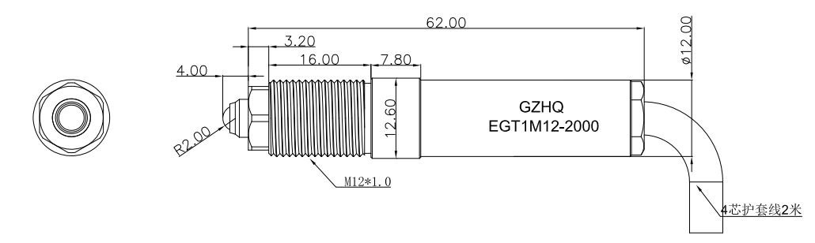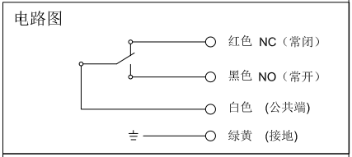

●型号规格 单位mm
标准型号名称 | 动态形态 | 动作之前的移动 | 行程 | 外形 | 保护构造 | 触头
EGTM12 | A:NO  B:NC | 约0.5 | 2.8 | M12X1.0 | IP67

●通用规格
接点构造 | 接点型
动作形态 | A:NO/B:NC
行程 | 2.8
动作点的  重复精度 | ON→OFF OFF→ON均如此0.003（范围）（条件：操作速度50~200mm/min）
迟滞 | 0
接点精  度寿命 | 500万次 （没有因摇动而导致误动作并在额定电压、电流范围内使用时）
接触力 | 20N
外壳材质 | SUS304
触头材质 | SUS HRC50
电线 | 防油线外径ф4.2标准长2米，拉伸强度30N，红黑黄白4芯线
使用温  度范围 | 0℃～80℃ 不得结冰
接点额定值 | DC5V～DC24V 稳态电流10mA以下（突入电流20mA以下）
标准附件 | 2个螺母
※ 请勿使用10mm/min以下的操作速度。

Ho-jiang 深圳市弘匠科技有限公司 Tel:0755-28963886 Fax:0755-28963886 E-mail:hongjiang71@163.com

